向日葵今日动态
2025/1/3 星期五
幼儿在园情况
一、集体活动：数学《拼雪人》
活动目标：
- 了解图形都的形状特征。
- 培养幼儿专注力，提升幼儿动手操作能力。

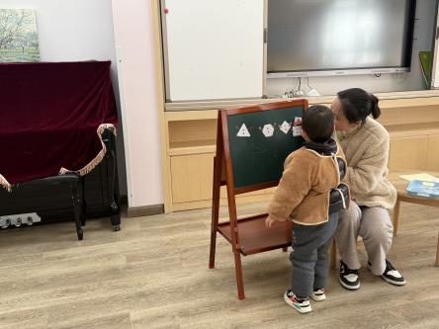 | 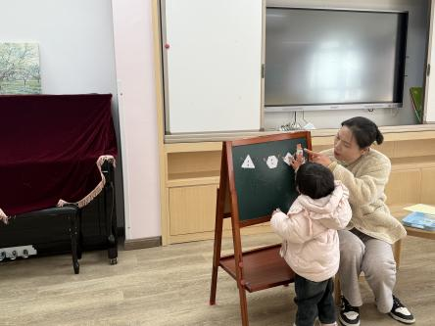 | 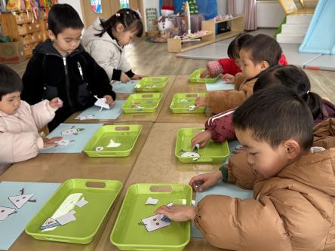
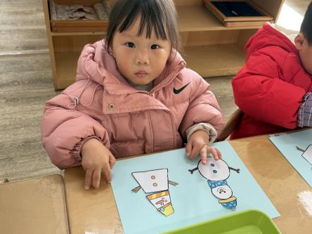 | 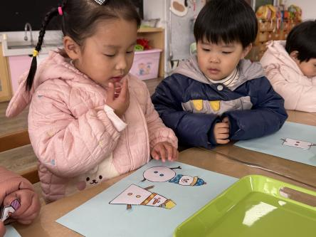 | 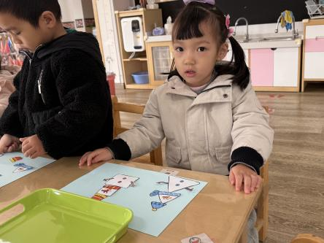

冬天有一个特殊的本领就是---雪姑娘的到来，虽然现在还没有下雪的迹象，但是我们可以提前让孩子们了解冬天独有的特点雪。数学操作课程《拼雪人》利用各种形状制作出雪人，孩子们通过观察发现雪人的形状和颜色是有不同的，在老师的讲解中孩子们大概可以理解，相同形状的雪人宝宝要找相同形状的雪人身体以及帽子。但是在自己操作的时候就有些困难了，还需要继续加强形状以及颜色的认知和练习。

二、户外游戏
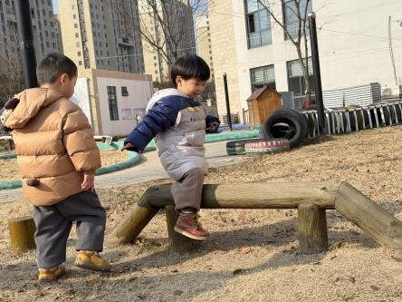 | 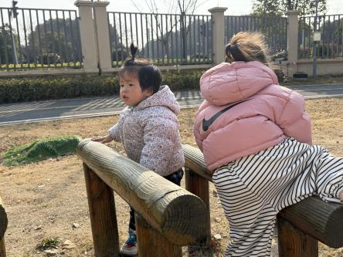 | 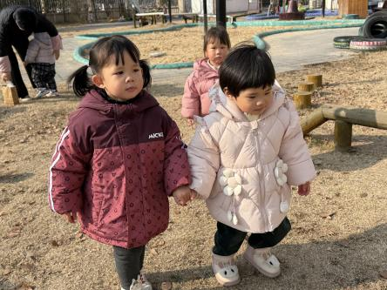
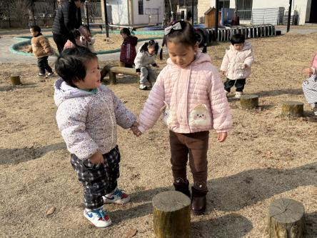 | 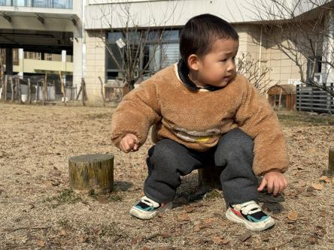 | 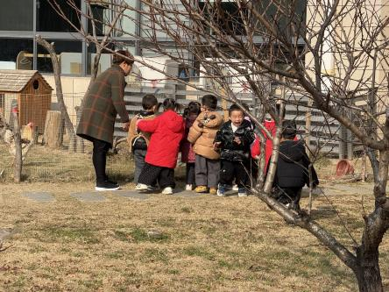
大自然是我们最好的朋友，也是孩子们最天然的游乐场。教室外面的生态园上有两个充满趣味的元素——小木桩和小山坡。它们看似简单，却蕴藏着无穷的乐趣。对于咱们托班的小宝贝们来说，小木桩可是锻炼平衡能力的“小神器”呢。宝贝们可以站在小木桩前，像走钢丝的杂技演员一样，专注地把一只脚放到木桩上，再缓缓地挪动另一只脚，努力保持身体的平衡，试着一个一个地走过这些木桩呀，每成功走过一个，都会收获满满的成就感。
再瞧瞧不远处的那座小山坡，它就像一个充满神秘色彩的冒险乐园，等待着宝贝们去征服。小宝贝们可以勇敢地迈出脚步，朝着小山坡进发，和小伙伴们手拉手，一起往上爬，感受着小草在脚下的触感，体验着努力向上的感觉，这可是一次特别的成长锻炼。
三、今日餐点
早上：鲜牛奶、松香卷蛋糕
中午：糙米饭、白萝卜烧肉、大白菜炒油豆腐、荠菜猪肝汤
下午：珍珠烧麦、樱桃番茄、香蕉
温馨提醒：今天周五，被子带回去洗洗晒晒，近期甲流、乙流等传染病较多，周末尽量不要带孩子到人多脏乱的地方去，注意个人卫生，勤洗手、换衣修剪指甲！

